***"Благодарю тебя, создатель,***

***Что я в житейской кутерьме***

***Не безработный, не писатель -***

***Простой учитель на Земле! ...***



***Шарамыгина Елена Олеговна***

|  |  |
| --- | --- |
| *Дата рождения* | 28 марта 1974 года |
| *Образование*  *(ВУЗ, факультет, специальность,*  *год окончания)* | Высшее.  Арзамасский государственный педагогический институт в 1995 г. Факультет педагогики и методики начального образования.  Учитель начальных классов.  Филологический факультет НГПУ им. М.Горького в 2004 г.  Учитель русского языка и литературы. |
| *Педагогический стаж* | 18 лет |
| *Место работы* | 1995 – 1997 – школа - гимназия №50 г.Нижний Новгород.  С 1997 года – МБОУ Кисловская средняя общеобразовательная школа Лысковского района Нижегородской области |
| *Повышение квалификации (место прохождения, год)* | «Использование ЭОР на уроках русского языка и литературы»,  академия АЙТИ, 2012г.  "Организация проектно-исследовательского обучения в ОУ в условиях внедрения ФГОС ООО" НИРО, 2013г. |
| *Аттестация*  *(категория, год присвоения)* | Первая  2010 год |
| *Награды* | Почетная грамота Управления образования и молодежной политики Администрации Лысковского муниципального района за успехи в организации учебно-воспитательного процесса, большой личный вклад в обучение и воспитание учащихся. (2010г.) |
| *Контакты* | Email [sharamygina@yandex.ru](mailto:sharamygina@yandex.ru)  Тел. +79063489098  Тел.(раб.) 8(831)4934383  Адрес сайта: <http://sharam.ucoz.ru/> |

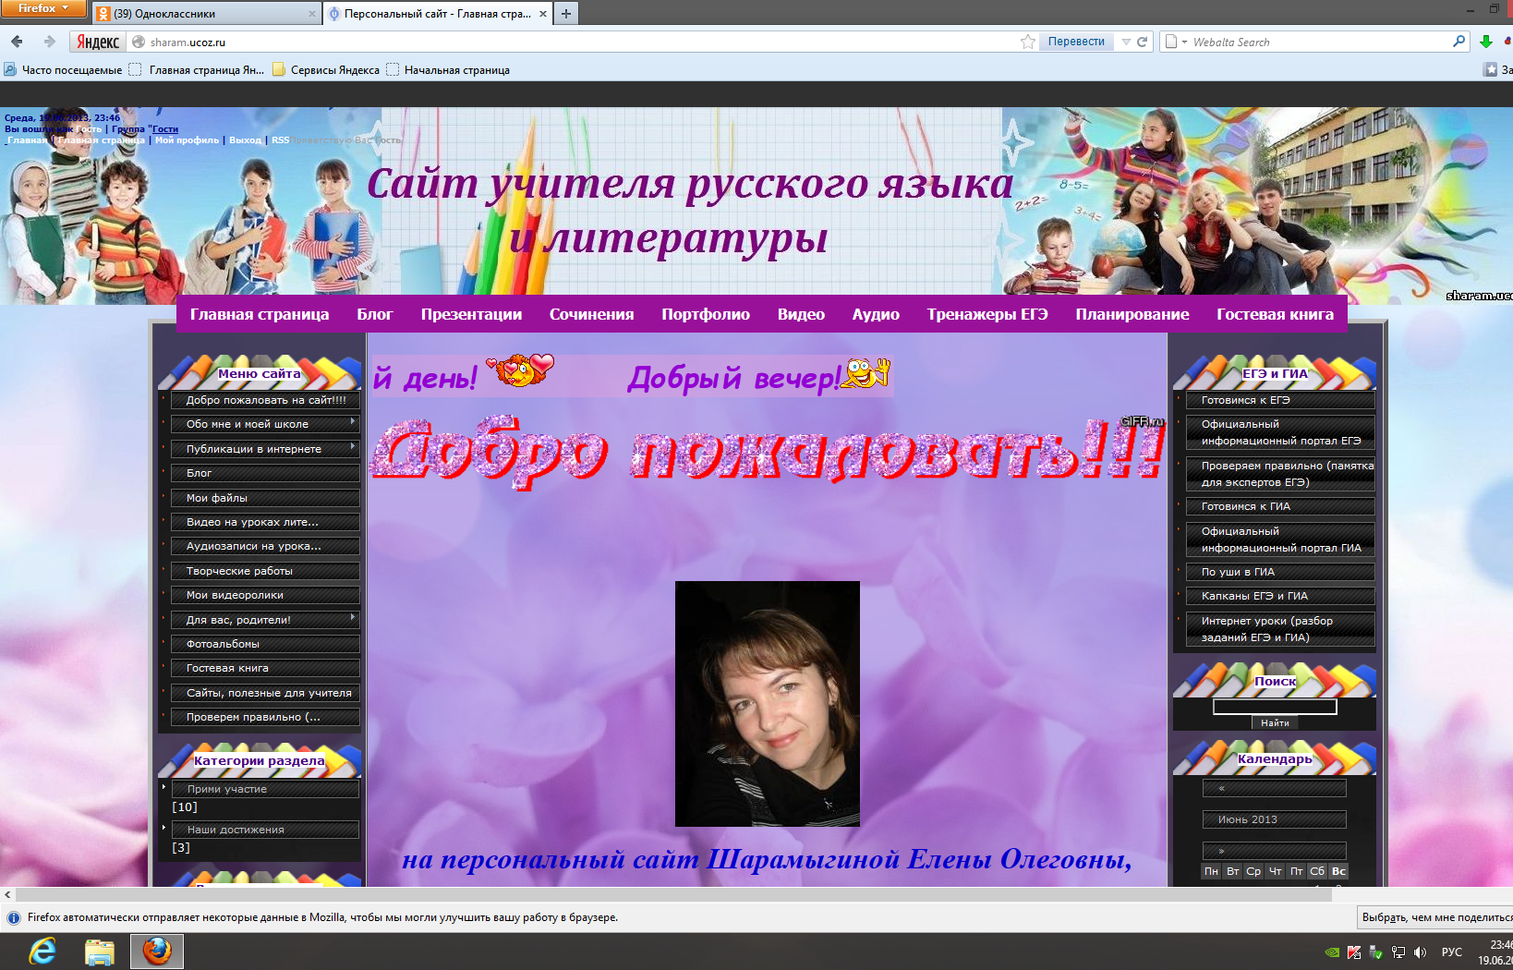



**Аналитическая справка**

На протяжении многих лет работы в школе Шарамыгина Е.О. добивается 100-% успеваемости, устойчивой положительной динамики результатов обучения. Показатели качества знаний по русскому языку и литературе за последние 3 учебных года представлены в таблицах.

|  |  |  |  |
| --- | --- | --- | --- |
| Предмет | Учебный год | Уровень обученности | Качество |
| Русский язык | 2010-2011 | 100% | 47% |
| 2011-2012 | 100% | 50% |
| 2012-2013 | 100% | 54% |
| Литература | 2010-2011 | 100% | 61% |
| 2011-2012 | 100% | 60% |
| 2012-2013 | 100% | 59% |

**Русский язык**

**Литература**

**2010-2011**

|  |  |  |  |  |  |  |  |  |
| --- | --- | --- | --- | --- | --- | --- | --- | --- |
| Предмет | Класс | Кол-во  учащихся | Успевают | | Не успевают | | «4» и «5» | |
| Кол-во | % | Кол-во | % | Кол-во | % |
| Русский язык | 6 | 12 | 12 | 100 | - | - | 5 | 41,6 |
| Русский язык | 7 | 14 | 14 | 100 | - | - | 4 | 28,5 |
| Русский язык | 9 | 12 | 12 | 100 | - | - | 9 | 75 |
| Литература | 6 | 12 | 12 | 100 | - | - | 6 | 50 |
| Литература | 7 | 14 | 14 | 100 | - | - | 8 | 57,1 |
| Литература | 9 | 12 | 12 | 100 | - | - | 9 | 75 |

**2011-2012**

|  |  |  |  |  |  |  |  |  |
| --- | --- | --- | --- | --- | --- | --- | --- | --- |
| Предмет | Класс | Кол-во  учащихся | Успевают | | Не успевают | | «4» и «5» | |
| Кол-во | % | Кол-во | % | Кол-во | % |
| Русский язык | 5 | 12 | 12 | 100 | - | - | 9 | 75 |
| Русский язык | 7 | 11 | 11 | 100 | - | - | 5 | 45,4 |
| Русский язык | 8 | 14 | 14 | 100 | - | - | 3 | 21,4 |
| Русский язык | 10 | 5 | 5 | 100 | - | - | 4 | 80 |
| Литература | 5 | 12 | 12 | 100 | - | - | 9 | 75 |
| Литература | 7 | 11 | 11 | 100 | - | - | 5 | 45,4 |
| Литература | 8 | 14 | 14 | 100 | - | - | 7 | 50 |
| Литература | 10 | 5 | 5 | 100 | - | - | 4 | 80 |

**2012-2013**

|  |  |  |  |  |  |  |  |  |
| --- | --- | --- | --- | --- | --- | --- | --- | --- |
| Предмет | Класс | Кол-во  учащихся | Успевают | | Не успевают | | «4» и «5» | |
| Кол-во | % | Кол-во | % | Кол-во | % |
| Русский язык | 6 | 11 | 11 | 100 | - | - | 7 | 63,6 |
| Русский язык | 8 | 10 | 10 | 100 | - | - | 5 | 50 |
| Русский язык | 9 | 12 | 12 | 100 | - | - | 4 | 33,3 |
| Русский язык | 11 | 4 | 4 | 100 | - | - | 4 | 100 |
| Литература | 6 | 11 | 11 | 100 | - | - | 8 | 72,7 |
| Литература | 8 | 10 | 10 | 100 | - | - | 5 | 50 |
| Литература | 9 | 12 | 12 | 100 | - | - | 5 | 41,6 |
| Литература | 11 | 4 | 4 | 100 | - | - | 4 | 100 |

Такой результат достигается благодаря применению учителем в организации учебной деятельности элементов эффективных современных педагогических технологий, обеспечивающих повышение познавательного интереса обучающихся, развитие их интеллектуальных способностей и хороший уровень усвоения содержания учебного предмета: личностно-ориентированного, разноуровневого и развивающего обучения, технологии проектной деятельности, межпредметной интеграции, информационных и здоровьесберегающих технологий.

МБОУ Кисловская средняя общеобразовательная школа

Анализ диагностической работы

по русскому языку в 11 классе **в 2012-2013 уч.году (февраль) (район)**

Таблица 1.

Результаты тестирования учащихся и успеваемость по предмету

|  |  |  |  |  |  |
| --- | --- | --- | --- | --- | --- |
| № | Фамилия, имя учащегося | Кол-во баллов за тест | Отметка  за тест | Годовая отметка по предмету | Отметка за администр. работы или др. (если проводили) |
| 1 | Андреев Сергей | 28 | 5 | 4 | 4 |
| 2 | Березин Александр | 23 | 4 | 4 | 4 |
| 3 | Минеева Анастасия | 17 | 3 | 4 | 4 |
| 4 | Шабанова Ирина | 23 | 4 | 5 | 4 |

Таблица 2

Анализ результатов тестирования

|  |  |
| --- | --- |
| Всего протестированных учащихся, чел. | 4 |
| Успешность, чел / % | 4чел./100% |
| Справились с тестом на «4» и «5», чел. | 3чел./75% |
| Качество обученности, % | 3чел./75% |
| Отметка за тест совпадает с годовой отметкой, чел./ % | 1чел./25% |
| Отметка за тест выше годовой отметки, чел./ % | 1чел./25% |
| Отметка за тест ниже годовой отметки, чел./ % | 2чел./50% |

Анализ диагностической работы по русскому языку в 11 классе

(май 2013г.)

Часть А

|  |  |  |  |
| --- | --- | --- | --- |
| 1 | Андреев Сергей | 30 б | 100% |
| 2 | Березин Александр | 28 б | 93% |
| 3 | Минеева Анастасия | 29 б | 96% |
| 4 | Шабанова Ирина | 30 б | 100% |

Минеева А. допустила 1 ошибку в задании А2 (лексические нормы)

Березин А. допустил 2 ошибки в заданиях А12 (лексическое значение слова) и А30 (группы лексики русского языка)

Часть В.

|  |  |  |  |
| --- | --- | --- | --- |
| 1 | Андреев Сергей | 11 б | 100% |
| 2 | Березин Александр | 9 б | 81% |
| 3 | Минеева Анастасия | 11 б | 100% |
| 4 | Шабанова Ирина | 11 б | 100% |

Березин А. допустил ошибки в заданиях В5 (простое осложненное предложение) и В8 (языковые средства выразительности)

Часть С

|  |  |  |  |  |  |  |  |  |  |  |  |  |  |  |  |  |  |  |  |  |  |  |  |  |  |  |
| --- | --- | --- | --- | --- | --- | --- | --- | --- | --- | --- | --- | --- | --- | --- | --- | --- | --- | --- | --- | --- | --- | --- | --- | --- | --- | --- |
|  |  | К1 | | К2 | | К3 | | К4 | | К5 | | К6 | | К7 | | К8 | | К9 | | К10 | | К11 | | К12 |  | |
| 1 | Андреев | 1б |  | 2б |  | 1б |  | 3б |  | 2б |  | 1б |  | 2б |  | 0б |  | 2б |  | 2б |  | 1б |  | 1б |  | 18б |
| 2 | Березин | 1б |  | 2б |  | 1б |  | 2б |  | 2б |  | 2б |  | 1б |  | 0б |  | 1б |  | 2б |  | 1б |  | 1б |  | 16б |
| 3 | Минеева | 1б |  | 2б |  | 1б |  | 0б |  | 2б |  | 1б |  | 3б |  | 1б |  | 1б |  | 2б |  | 1б |  | 1б |  | 16б |
| 4 | Шабанова | 1б |  | 2б |  | 1б |  | 2б |  | 1б |  | 1б |  | 1б |  | 3б |  | 2б |  | 1б |  | 1б |  | 1б |  | 17б |

**Результаты срезовой работы по русскому языку в 2012-2013 уч.году (область)**

|  |  |  |  |  |  |  |  |  |  |
| --- | --- | --- | --- | --- | --- | --- | --- | --- | --- |
| **Школа** | **Русский язык** | | | | | | | | |
| **Кол** | **5** | **4** | **3** | **2** | **Уровень** | | **Кач-во** | |
| МБОУ Барминская СОШ | 12 | 5 | 6 | 1 | 0 | 12 | 100 | 11 | 92 |
| МБОУ Барминская СОШ | 14 | 9 | 4 | 1 | 0 | 14 | 100 | 13 | 93 |
| МБОУ Барминская СОШ | 9 | 1 | 2 | 5 | 1 | 8 | 89 | 3 | 33 |
| МБОУ Берендеевская СОШ | 11 | 10 | 1 | 0 | 0 | 11 | 100 | 11 | 100 |
| МБОУ Берендеевская СОШ | 7 | 3 | 4 | 0 | 0 | 7 | 100 | 7 | 100 |
| МБОУ Валковская СОШ | 5 | 4 | 1 | 0 | 0 | 5 | 100 | 5 | 100 |
| МБОУ Валковская СОШ | 14 | 0 | 12 | 2 | 0 | 14 | 100 | 12 | 86 |
| МБОУ Великовская ООШ | 1 | 0 | 1 | 0 | 0 | 1 | 100 | 1 | 100 |
| МБОУ Великовская ООШ | 4 | 2 | 2 | 0 | 0 | 4 | 100 | 4 | 100 |
| МБОУ Кисловская СОШ (4 класс) | 12 | 3 | 2 | 6 | 1 | 11 | 92 | 5 | 42 |
| МБОУ Кисловская СОШ (9 Класс) | 12 | 5 | 4 | 2 | 1 | 11 | 92 | 9 | 75 |
| МБОУ Кисловская СОШ (11 класс) | 4 | 0 | 3 | 1 | 0 | 4 | 100 | 3 | 75 |
| МБОУ Леньковская ООШ | 7 | 3 | 3 | 1 | 0 | 7 | 100 | 6 | 86 |
| МБОУ Леньковская ООШ | 8 | 2 | 6 | 0 | 0 | 8 | 100 | 8 | 100 |
| МБОУ Просецкая СОШ | 8 | 0 | 3 | 4 | 1 | 7 | 88 | 3 | 38 |
| МБОУ Просецкая СОШ | 3 | 1 | 2 | 0 | 0 | 3 | 100 | 3 | 100 |
| МБОУ Просецкая СОШ | 4 | 0 | 2 | 0 | 2 | 2 | 50 | 2 | 50 |
| Филиал МБОУ Барминской СОШ Белозерихинская ООШ | 10 | 2 | 5 | 1 | 2 | 8 | 80 | 7 | 70 |
| Филиал МБОУ Барминской СОШ Белозерихинская ООШ | 3 | 0 | 0 | 2 | 1 | 2 | 67 | 0 | 0 |
| **Итого:** | **148** | **50** | **63** | **26** | **9** | **139** | **94** | **113** | **76** |
|  |  |  |  |  |  |  |  |  |  |

Русский язык 11 класс  
Минимальный балл - 36  
Средний балл (школа) - 68,25  
Средний балл (район) - 66.5  
Средний балл (область) - 64,43  
Средний балл (Россия) - 63,58

Русский язык 9 класс  
Рейтинг (баллы) - 31,6  
Средняя отметка - 3,92  
Успеваемость - 100%  
Качество знаний - 75%

Русский язык 9 класс  
Рейтинг (баллы) - 31,27  
Средняя отметка - 3,82  
Успеваемость - 100%  
Качество знаний - 66,7%

|  |  |  |  |  |  |  |
| --- | --- | --- | --- | --- | --- | --- |
| **Результаты по русскому языку ГИА** | | | | | | |
| **Учебный**  **год** | **Качество обученности** | | | **Качество знаний** | | |
| **школа** | **район** | **область** | **школа** | **район** | **область** |
| **2010-2011** | 100 | 100 | 99,4 | 75 | 49,1 | 54,2 |
| **2012-2013** | 100 | 100 | 99,8 | 66,7 | 51,4 | 58,2 |

|  |  |  |  |  |  |  |
| --- | --- | --- | --- | --- | --- | --- |
| **Результаты по русскому языку ГИА** | | | | | | |
| **Учебный год** | **Средний балл** | | | **Средняя экзаменационная оценка** | | |
| **школа** | **район** | **область** | **школа** | **район** | **область** |
| **2010-2011** | 31,6 | 28,7 | 29,36 | 3,92 | 3,65 | 3,69 |
| **2012-2013** | 31,27 | 28,2 | 30,3 | 3,82 | 3,6 | 3,8 |



1. Диплом призера муниципального этапа всероссийской олимпиады школьников по русскому языку (Богатова Татьяна 9 класс) 2010г.
2. Диплом призера муниципального этапа всероссийской олимпиады школьников по русскому языку (Каширина Кристина 9 класс) 2010г.



**Аналитическая справка**

**о системе работы учителя русского языка и литературы Шарамыгиной Елены Олеговны с одарёнными детьми**

Шарамыгина Елена Олеговна главным в своей работе как учителя считает личностное развитие ученика, реализацию ребёнка на максимальном для него уровне. Особое внимание уделяет работе с одарёнными детьми как на уроках, так и во внеурочной деятельности.

Посещённые уроки показывают, что стиль и характер взаимодействия учителя и учеников отличает демократичность, открытость, диалогичность. Педагог выполняет функцию не только носителя информации, но и организатора сотрудничества, консультанта, управляющего поисковой работой учащихся. На уроках удачно сочетается самостоятельная работа с групповой и коллективной. Преобладающие методы работы учителя: проблемный, эвристический. Подобный подход развивает в учениках познавательную активность, уверенность в своих силах.

Педагог добивается позитивных результатов в работе с одаренными детьми по преподаваемым предметам. Она использует все свои знания и опыт, чтобы активизировать логическое мышление учащихся, проявляет искреннюю заинтересованность в успехах ребят и помогает им успешно реализовать замыслы. Елена Олеговна вовлекает одарённых детей в проектную деятельность. Она убеждена, что участие в конкурсах формирует такие навыки, которые необходимы современному подрастающему поколению: умение творчески подходить к решению всевозможных проблем, организовывать, а главное, успешно реализовывать свою деятельность.

Результаты работы с одаренными детьми представлены в таблице.

|  |  |  |  |  |
| --- | --- | --- | --- | --- |
| Год | Название | Уровень | Ф.И. | Место |
| 2010 | Областной конкурс «Добролюбов, которого мы не знаем» | районный | Богатова Татьяна  9 класс | 1 место |
| 2010 | Научно-практическая конференция «Язык рекламы и СМИ» | районный | Баженова Анна  11 класс  Куракова Наталья  11 класс | Участие |
| 2012 | Областной конкурс детского и юношеского литературно-художественного творчества "С любовью к Отечеству" в номинации "Иллюстрированная проза" | районный | Минеева Анастасия  10 класс | 2 место |
| 2012 | Региональный конкурс "Голос ребенка" | районный | Шарамыгин Дмитрий  7 класс | 2 место |
| 2012 | Конкурс юных чтецов "Живая классика" | районный | Конюшкова Ольга  5 класс. | Победитель |
| 2012 | Конкурс чтецов "Классика - юношеству" | районный | Удодов Дмитрий  9 класс. | 1 место |
| 2012 | Областной конкурс чтецов, посвященный 200-летию победы в Отечественной войне 1812 года. | областной | Удодов Дмитрий  9 класс | Участие |
| 2012 | Всероссийский конкурс сочинений "Моя семья - моя опора" | всероссийский | Яргина Ксения  6 класс | Участие |
| 2012 | Всероссийский интернет-конкурс "Бородино глазами юного поколения" | всероссийский | Шарамыгин Дмитрий  8 класс | Участие |
| 2012 | Проект "Голос ребенка - 2012" | областной | Шарамыгин Дмитрий  7 класс | Победитель |
| 2012,  2013 | Научно-практическая конференция «Эпистолярный жанр: прошлое или будущее?» | школьный | 6,8,9,10 классы | Участие |
| 2012 | X Всероссийский конкурс "Лучший урок письма" в номинации "Мой учитель" | областной | Яргина Ксения  6 класс | 2 место |
| 2012 | X Всероссийский конкурс "Лучший урок письма" в номинации "Науки юношей питают" | областной | Андреев Сергей 10 класс | 2 место |
| 2012 | X Всероссийский конкурс "Лучший урок письма" в номинации "Мой учитель" | областной | Шарамыгин Дмитрий  7 класс | 3 место |
| 2012 | X Всероссийский конкурс "Лучший урок письма" в номинации "Письмо в 1941 год" | областной | Конюшкова Ольга  6 класс | Лауреат |
| 2012 | Международная игра "Русский Медвежонок - языкознание для всех 2012» | международный | Очкина Марина  6 класс | Победитель |
| 2012 | Фестиваль русского языка (Социальная реклама «Не дайте погибнуть русскому языку») | международный | Шарамыгин Дмитрий  7 класс | Участие  (приглашение на очный тур фестиваля) |
| 2013 | Конкурс чтецов "Живая классика" | районный | Никонова Александра  6 класс. | Победитель |
| 2013 | Конкурс "Рекламный проспект" в номинации "Статья в прессе" | районный | Андреев Сергей  11 класс | 3 место |
| 2013 | Областной конкурс детской и молодежной непрофессиональной социальной рекламы "Рекламный проспект" в номинации "Статья в прессе" творческая работа "Письмо потомкам" | областной | Удодов Дмитрий  9 класс. | 3 место |



**Аналитическая справка**

**о системе работы классного руководителя Шарамыгиной Е.О.**

Шарамыгина Елена Олеговна является классным руководителем 11 класса. Работает с данным коллективом с пятого класса.   
 Елена Олеговна хорошо владеет основами современных психолого-педагогических концепций воспитания, использует их в практической деятельности. Знание психолого-педагогических основ воспитания, возрастных особенностей учащихся позволяет ей строить свою работу грамотно и целенаправленно. Класс организованный, собранный.  
 В течение ряда лет Елена Олеговна ведет наблюдение за уровнем воспитанности учащихся, осуществляет индивидуальную работу с каждым воспитанником, проводит собеседования, диагностику воспитания.   
Педагогическое руководство классным коллективом она осуществляет, опираясь на ученическое самоуправление. Добилась от учащихся самостоятельности, инициативности в организации жизни класса. В актив класса входят мальчики и девочки. Поручения дает всегда продуманно. Хорошо особенно ей удается организовывать коллективные творческие дела. На всех проводимых внеклассных мероприятиях ее учащиеся принимают активное участие: делают интереснейшие и содержательные презентации, выпускают газеты, разыгрывают сценки, участвуют в спортивных состязаниях за честь школы, трудовых десантах.  
 Главное достоинство всей системы воспитательной работы Шарамыгиной Е.О.. – это умение четко планировать работу и видеть перспективу.  
 Елена Олеговна нацеливает учащихся на то, что главный труд для них – учеба.   
 Учащиеся ее класса проявляют интерес к учебе, посещают различные предметные факультативы и курсы.. У них высокая культура учебного труда. Она умет строить свою работу в тесном контакте с учителями – предметниками, родителями учащихся.   
Елена Олеговна пользуется авторитетом среди коллег, родителей и учащихся. Любит и хорошо знает воспитательную работу, добросовестно относится к своим обязанностям.

(Выписка из протокола №5 педагогического совета от 22.03.2011)

По опросу детей можно отметить, что

1. С хорошим чувством приходят в свой класс – 100%
2. Отношения с классным руководителем – отличные – 30%, хорошие – 60%, иногда случаются конфликты -10%
3. Участвуют в делах класса всегда – 80%, иногда – 20%
4. Внеклассные мероприятия, в которых ты участвовал в этом году? (классные часы, викторины, линейки, праздники)
5. Как ты был отмечен за участие в подготовке внеклассного мероприятия? (грамотой, благодарностью, один человек ответил - ничем)
6. Какие дела класса были неинтересны? (таких не было)
7. Родители об участии в жизни классного коллектива? (знают у всех учащихся)
8. Что бы хотелось изменить в жизни класса? (ничего – 100%)
9. Какие мероприятия посетили твои родители в этом году? (Родительские собрания)
10. Какие дела класса тебе были интересны? (все, которые проходили в классе)

|  |  |  |  |
| --- | --- | --- | --- |
| Учебный год | Мероприятие |  | Класс |
| 2010-2011 | Неделя литературы.  Конкурс сочинений«Мой любимый учитель», посвящённый Году учителя. | октябрь | 5-11 |
| Неделя русского языка. Интеллектуальный марафон | декабрь | 5-7 |
| Школьный конкурс чтецов | ноябрь | 5-11 |
| Классный час «Кем быть?» | март | 9 |
| Игра «Эта занимательная фразеология» | апрель | 6 |
| Выступление на митинге 9 мая | май | 5-11 |
| День славянской письменности и культуры | май | 5-11 |
| 2011-2012 | Неделя русского языка  Конкурс газет «Язык мой – друг мой» | октябрь | 10 |
| Неделя литературы  Литературная гостиная | февраль | 10 |
| Классный час «Я выбираю жизнь» | декабрь | 10 |
| Школьный конкурс чтецов | ноябрь | 9-11 |
| Научно- практическая конференция «Эпистолярный жанр: прошлое или будущее?» | март | 5,7,8 |
| Выступление на митинге 9 мая | май | 5-11 |
| День славянской письменности и культуры | май | 5-11 |
| 2012-2013 | Неделя литературы  Игра «Умники и умницы» | октябрь | 5-6 |
| Школьный конкурс чтецов | ноябрь | 9-11 |
| Конкурс чтецов прозаических текстов  «Живая классика» | март | 6 |
| Научно- практическая конференция «Эпистолярный жанр: прошлое или будущее?» | март | 6,8,9 |
| Классный час «Мир профессий» | апрель | 11 |
| Выступление на митинге 9 мая | май | 9-11 |
| День славянской письменности и культуры | май | 5-11 |
| Выпускной вечер | июнь | 11 |

**Аналитическая справка**

**о внеурочной деятельности по предмету**

Шарамыгина Елена Олеговна в течение 6 лет является руководителем кружка «Звездочка». Учителем разработана программа кружка. Кружок призван создать комфортные условия для учащихся, которые интересуются поэзией. Кружок объединяет по интересу, поэтому в нём могут заниматься школьники с 12 лет. Практический выход содержания работы кружка заключается в творческих работах участников: участие в конкурсах выразительного чтения; стихи собственного сочинения или малая проза; опубликование лучших работ на страницах стенных школьных газет, а также в районной прессе.

Ребята из объединения «Звездочка» принимают активное участие в классных, школьных и районных конкурсах чтецов, вечерах, концертах, смотрах художественной самодеятельности, читают стихи на митинге 9 мая.

Работа кружка «Звездочка» показывает стабильно высокие результаты:

* Районный конкурс юных чтецов "Живая классика" (2012) – победитель Конюшкова Ольга 5 класс
* Районный конкурс чтецов "Классика - юношеству" (2012) – 1 место Удодов Дмитрий 9 класс
* Областной конкурс чтецов, посвященный 200-летию победы в Отечественной войне 1812 года (2012) – участие Удодов Дмитрий 9 класс
* Районный конкурс чтецов "Живая классика" (2013) – победитель Никонова Александра 6 класс



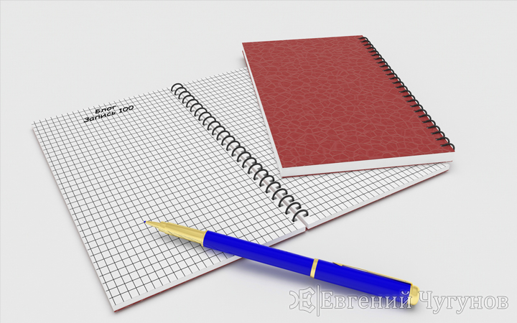

**Аналитическая справка.**

***Использование современных образовательных технологий.***

Новые приоритеты в образовании побуждают учителей к поиску новых современных эффективных технологий преподавания, позволяющих достичь более высоких результатов обучения и воспитания, внедрять новые образовательные технологии в учебный процесс. Одной из основных задач учителя является развитие у учащихся интереса к учению, творчеству, т.к. интерес и творчество в учебном процессе является мощным инструментом, побуждающим учеников к более глубокому познанию предмета и развивающим их способности. Одним из путей решения этой проблемы является применение современных обучающих технологий в учебном процессе, позволяющее разнообразить формы и средства обучения, повышающее творческую активность учащихся.

На своих уроках Елена Олеговна применяет современные образовательные технологии, где в центр образовательной системы ставит личность ребенка, стараясь обеспечить комфортные условия её развития и реализации природных возможностей. Свои уроки она строит с учетом индивидуальных возможностей и способностей учащихся, при этом появляется возможность дифференцированно помогать слабому ученику и уделять внимание сильному.

Организуя коллективное познание, учитель не противопоставляет себя классу, а сливается с ним, не теряя при этом своей ведущей авторитетной роли, деловые доброжелательные отношения, основанные на уважении к личности ученика и на внимании к его внутреннему миру в процессе усвоения знаний.

С целью развития исследовательских навыков в процессе обучения Елена Олеговна применяет в работе технологию исследовательского обучения, проблемного обучения, проектные методы с последующей презентацией результатов исследований.

Увеличение умственной нагрузки на уроках русского языка заставляют задуматься над тем, как поддержать активность обучающихся на протяжении всего урока. Развивать исследовательские умения помогают информационно-коммуникативные технологии. На уроках русского языка и литературы эффективно применяются различные виды электронных ресурсов: мультимедийные презентации, видеоролики, электронные обучающие программы, интерактивная доска, интернет-ресурсы (ЦОР и ЭОР). Применение компьютерных программных средств на уроках русского языка позволяет Елене Олеговне решать самые разные задачи: заметно повысить наглядность обучения, обеспечить ее диффернциацию, повысить интерес к предмету, познавательную активность школьников.

Елена Олеговна применяет также технологии игрового обучения с целью развития и поддержания интереса к изучению русского языка, развития коммуникативных навыков и умений обучающихся (урок-КВН, урок-игра, урок-соревнование, урок-зачет, урок-защита проекта)

  Большое внимание учитель уделяет сохранению здоровья обучающихся, с этой целью она применяет здоровьесберегающие технологии: создание благоприятного психологического климата, мотивация учащихся к учебной деятельности, использование различных видов учебной деятельности.

У учителя имеется методический и дидактический материал по используемым технологиям.

Таким образом, применение всех вышеуказанных технологий способствуют повышению интереса у обучающихся к изучению русского языка.

С целью развития интереса учащихся, привлечения интереса к деятельности школы, создания методической копилки в электронном виде, знакомства с новинками образования и обмена передовым опытом с коллегами Еленой Олеговной был создан персональный сайт.

|  |  |  |  |
| --- | --- | --- | --- |
| Наименование технологии | **Уровень использования** | | |
| на уровне отдельных элементов | апробация в эксперимен-тальном режиме | системное использование  (в течение нескольких лет) |
| 1. Технология развития критического мышления через чтение и письмо |  |  | Использование отдельных методов технологии на каждом уроке |
| 2. Проблемное обучение |  |  | На каждом уроке |
| 3. Технология исследовательского обучения | Разработаны уроки-исследования |  | Системная работа с одаренными детьми над исследовательскими проектами.  Участие школьников в школьных, муниципальных, областных конкурсах исследовательских работ. |
| 4. Проектные методы обучения |  |  | Реализация метода проектов на уроках |
| 5. Технология использования в обучении игровых методов: ролевых, деловых и других видов обучающих игр | Разработаны урок-КВН, урок-игра, урок-соревнование, урок-зачет, урок-защита проекта |  |  |
| 6.Здоровьесберегающие технологии |  |  | Системное использование на всех уроках |
| 7.Информационно-коммуникационные технологии |  |  | Преподавание  русского языка и литературы с использованием мультимедиа, интерактивной доски Smart board |
| 8. Тестовые технологии |  |  | Разработаны тесты по русском языку  во всех классах, |

|  |  |
| --- | --- |
| Фестиваль Русского языка | 1.  Социальная реклама «Англицизмы в нашей речи».  2.  Ликбез «Нормы речи».  3.  Проект «Роль жаргонизмов в жизни человека»  <http://festival.mggu-sh.ru/> |
| Pedsovet.su | | Презентация к уроку «Исконно русские и заимствованные слова» 6 класс  <http://pedsovet.su/load/0-0-221315-0-17> |
| Учительский портал | | 1.  Презентация к уроку «Общеупотребительные, диалектные и профессиональные слова»  2.  Презентация «Русской речи государь по прозванию Словарь»  3.  Презентация к уроку русского языка «Исконно русские и заимствованные слова»  4. Дидактический материал к урокам по теме "Фразеология"  5. Конспект и презентация к уроку по теме "Устаревшие слова и новые слова - неологизмы"  6. Конспект и презентация к уроку "Письмо - "чудо, прошедшее через века"  7. Презентация и видеоролик "Что такое письмо?"  <http://www.uchportal.ru/load/0-0-37113-0-17> |
| ПЕДСОВЕТ.ORG | | Презентация к уроку русского языка «Исконно русские и заимствованные слова»  <http://pedsovet.org/component/option,com_mtree/task,listcats/cat_id,1242/Itemid,118/> |
| Уроки в школе | | Презентация "Письмо - чудо, прошедшее через века"  <http://uroki-shkola.ru/prezentaciya-na-temu-pismo-i-pismennost-k-uroku-russkogo-yazyka.html> |
| Русский язык в диалоге культур | | Конспект урока и презентация «Письмо - «чудо, прошедшее через века»  <http://dialog.mggu-sh.ru/works/item/9293/> |
| «Методические идеи» (по итогам районного смотра-конкурса «Открытый урок») | | Конспект урока и презентация «Тема гибели души в рассказе А.П.Чехова «Ионыч», 10 класс |

|  |  |
| --- | --- |
| *Фестиваль педагогических идей «Открытый урок»* | [*http://festival.1september.ru/articles/subjects/33*](http://festival.1september.ru/articles/subjects/33) |
| *Открытый класс* | [*http://www.openclass.ru/*](http://www.openclass.ru/) |
| *Интернет-портал ProШколу.ru* | *http://www.proshkolu.ru/* |
| *Электронные образовательные ресурсы* | *Участие в конференции «ЭОР сегодня: актуальные вопросы»* [*http://eorhelp.ru/node/2379*](http://eorhelp.ru/node/2379) *Участие в семинаре «Личный сайт учителя как средство повышения эффективности учебно-воспитательного процесса»* [*http://eorhelp.ru/node/66865*](http://eorhelp.ru/node/66865) *Участие в сетевом конкурсе "Личный сайт - помощник педагога"* [*http://eorhelp.ru/node/74399*](http://eorhelp.ru/node/74399) |
| *Электронные уроки (уроки с использованием интерактивной доски Smart board)* | [*http://www.traceboard.ru/study/list.php?SECTION_ID=33*](http://www.traceboard.ru/study/list.php?SECTION_ID=33) |

|  |  |
| --- | --- |
| 2010-2011 | Развитие творческих способностей учащихся и воспитание любви к великому русскому языку через анализ художественных текстов различных стилей |
| 2011-2012 | Применение ЭОР (электронных образовательных ресурсов) на уроках русского языка и литературы. |
| 2012-2013 | Организация проектно-исследовательского обучения в ОУ в условиях внедрения ФГОС |

|  |  |  |  |
| --- | --- | --- | --- |
| Год | Название | Уровень | Результат |
| 2011 | Единая Образовательная Сеть «Дневник.ru» Конкурс «Урок XXI века»  (Использование ИКТ на уроках русского языка и литературы) | Всероссийский | Сертификат участника |
| 2012 | Конкурс сочинений «Моя семья – моя опора» | Всероссийский | Сертификат  куратора |
| 2012 | Конкурс образовательных сайтов портала Сообщества взаимопомощи учителей Pedsovet.su | Международный | Сертификат участника |
| 2012 | Конкурс методических разработок инновационного характера учителей-словесников | Районный | 2 место |
| 2012 | Конкурс «Русский медвежонок – языкознание для всех» | Международный | Благодарность |
| 2012 | Сетевой конкурс «личный сайт – помощник педагога» | Международный | Сертификат участника |
| 2012 | Всероссийский конкурс «Лучший урок письма»  Номинация «Методическая разработка урока письма» | Региональный | 1 место |
| 2012 | Фестиваль «Русский язык общенациональное достояние народов Российской Федерации» | Всероссийский | Участие |
| 2013 | Общероссийский рейтинг школьных сайтов | Всероссийский | 9 место в рейтинге |
| 2013 | Конкурс «Педагогический проект» | Всероссийский | Диплом участника |
| 2013 | Сетевой проект «Разработка и внедрение материалов по вопросу формирования культуроведческой компетенции» | Всероссийский | Победитель 1 этапа проекта |

|  |  |  |
| --- | --- | --- |
| Педагогические советы | | |
| 22.03.11 | Педагогический совет.  Протокол №5. | Выступление «Учитель и ученик в творческом диалоге» |
| 09.03.12 | Педагогический совет.  Протокол №2 | О формах проведения промежуточной аттестации. Рекомендации. |
| 17.01.12 | Педагогический совет. Протокол №1 | Выступление «Актуализация деятельности ученического самоуправления» |
| Общешкольные родительские собрания | | |
| 13.12.13 | Протокол №1 Общешкольного родительского собрания.  Тема «Учебная деятельность современного школьника. Источники информации, образцы действий. Права и обязанности родителей в современном законодательстве» | Выступление «Формы контроля за успеваемостью» |
| С 2011 года Шарамыгина Елена Олеговна является руководителем методического объединения учителей гуманитарного цикла | | |
| 2011-2012 | Протокол №1.  «Анализ работы за 2010-2011 уч. год». Планирование работы на новый учебный год. | 1Обсуждение темы, постановка задач работы МО.  2.Анализ итоговой аттестации выпускников основной и средней школы.  3.Рекомендации по составлению календарно-тематического планирования.  6. Анализ учебников и учебных пособий, методической литературы в связи с подготовкой к ГИА и ЕГЭ. |
| Протокол №2.  «Использование новых технологий, форм, методов в образовательном процессе» | 4. Как путем интеграции информационно – коммуникационных технологий обучения и воспитания добиться формирования грамотной и духовно богатой личности. |
| Протокол №3.  « Использование ЭОР (электронных образовательных ресурсов) в преподавании гуманитарных дисциплин» | 1. Выступление по теме заседания.  2. «Банк педагогических идей» - новые идеи, предложения для рациональной  подготовки к ГИА и ЕГЭ. |
| Протокол №5  «Создание педагогического и ученического портфолио» | 2 Анализ проведения пробных экзаменов в форме ГИА и ЕГЭ в 9, 10 классах. Определить уровень готовности учащихся к итоговой аттестации. |
| Протокол №6  «.Анализ результативности работы МО за год» | Анализ работы ШМО учителей гуманитарного цикла за текущий учебный год и составление набросков плана на 2012-2013 учебный год.  - разработка методической темы;  - результативность по предмету;  - отслеживание профессионального мастерства педагогов (анализ  уроков, анализ за учебный год);  -анализ повышения педагогического и профессионального мастерства преподавателей (самообразование, курсовая переподготовка, аттестация, участие в конкурсах, проведение открытых уроков);  - совершенствование содержания, форм, методов, средств обучения (открытые уроки, уроки с использованием ИКТ);  - результаты итоговой аттестации по предмету;  - итоги внеклассной работы по предмету;  - подведение итогов заполнения портфолио;  - планирование работы на новый учебный год. |
| 2012-2013 | Протокол №1.  «Анализ работы за 2011-2012 уч. год». Планирование работы на новый учебный год. | Анализ итоговой аттестации выпускников основной и средней школы. |
| Протокол №2.  «Использование новых технологий, форм, методов в образовательном процессе» | Использование информационных технологий в подготовке к ЕГЭ и ГИА. |
| Протокол №3.  «Из опыта работы. Работа над развитием орфографической и пунктуационной зоркости учащихся.» | Выступление по теме заседания.  О едином орфографическом режиме. |
| Протокол №4.  Взаимодействие МО учителей гуманитарного цикла и МО учителей начальной школы. Вопросы преемственности. | Совершенствование методов и форм работы. Работа со слабоуспевающими учащимися на уроках. Как повысить эффективность словарной работы на уроках. |
| Протокол №6.  «Анализ результативности работы МО за год» | Выступление по теме МО. |

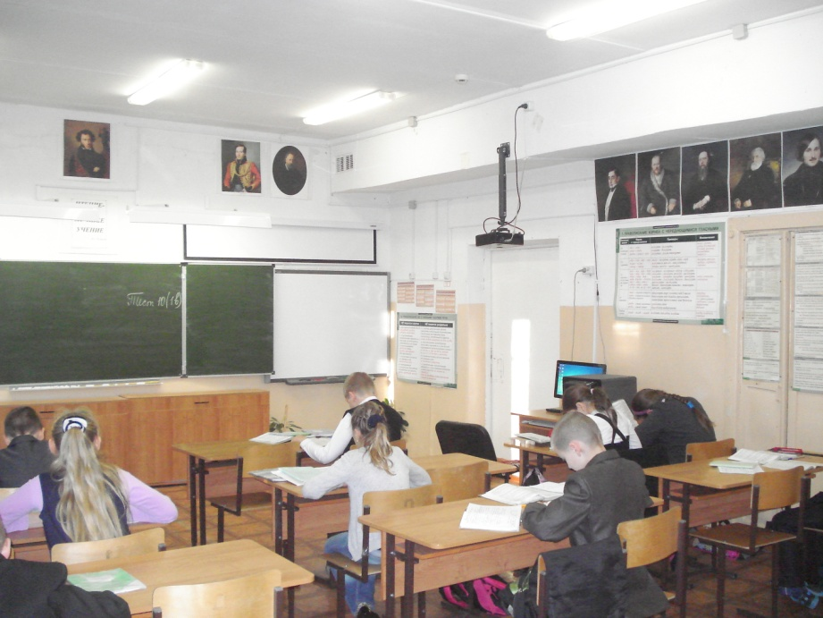

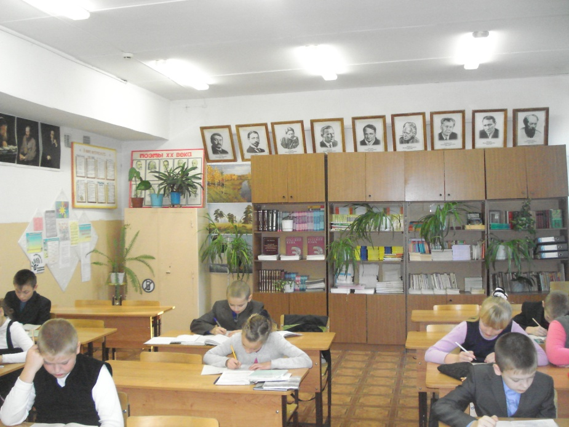



**Медиатека:**

* Фонохрестоматия к учебнику «Литература 5 класс»
* Фонохрестоматия к учебнику «Литература 6 класс»
* Фонохрестоматия к учебнику «Литература 7 класс»
* Фонохрестоматия к учебнику «Литература 8 класс»
* Фонохрестоматия к учебнику «Литература 9 класс»
* КВАРТ DVD «Из истории русской письменности»
* КВАРТ DVD «Писатели России» К.Батюшков, А.Пушкин, Е.Баратынский, Ф.Тютчев, Л.Андреев, В.Брюсов»
* КВАРТ DVD «Отечества достойный сын» Н.А.Некрасов»
* КВАРТ DVD «А.С.Пушкин. Лицейские годы»
* КВАРТ DVD «Сергей Есенин»
* КВАРТ DVD «Классики русской литературы: В.А.Жуковский, Д.Р.Фонвизин, А.Н.Островский, А.С.Пушкин, М.Ю.Лермонтов, А.П.Чехов»
* Библиотека русской классики. Выпуск 1 (В.Иванов, И.Бунин, А.Блок, И.Бабель)
* Библиотека русской классики. Выпуск 2 (А.Островский, И.Тургенев, Ф.Тютчев, А.Фет)
* Библиотека русской классики. Выпуск 3 (Л.Андреев, А.Белый, М.Кузмин, Ф.Сологуб)
* Видеофильм. Ф.М.Достоевский. Биография
* Видеофильм. М.А.Булгаков. Биография.
* Видеофильм. Великий певец России И.С.Тургенев.
* Видеофильм. «Уроки французского».
* Видеофильм. И.А.Крылов. Басни.
* Видеофильм. О романе «Герой нашего времени»
* Видеофильм. Н.В.Гоголь. Биография.
* Видеофильм. «Смерть чиновника»
* Видеофильм. М.Е.Салтыков-Щедрин. Биография.
* Видеофильм «Живой» Маяковский (4 части)

**Электронные образовательные ресурсы** предлагают преподавателю множество

обучающих программ учебного назначения.

Хотелось бы остановиться на тех из них, которые помогают в работе.

* ЭОР по русскому языку серии «Открытые образовательные модульные мультимедиа системы»

(ОМС) представляют собой электронные образовательные ресурсы нового поколения. Они открывают доступ к высокоинтерактивным, мультимедийно-насыщенным учебным ресурсам, объединяя возможности сетевых открытых систем и полноценных мультимедиа продуктов.

* Ещё одна разновидность электронных средств обучения -

электронные учебные пособия: репетиторы, тренажеры, интерактивные коллекции, словари, справочники; электронные издания для контроля знаний учащихся:

•Мультимедиа-комплект «1С: Репетитор. Русский язык»;

•«Программа–тренажер по русскому языку «Фраза»;

•ЦОР к учебнику «Русский язык. 5-9 классы» (автор В.В. Бабайцева);

•«Большая энциклопедия Кирилла и Мефодия»;

•Программно-методический комплекс для формирования навыков орфографической

и пунктуационной грамотности «Электронный репетитор – тренажёр «Курс

русского языка (базовый)»;

•Уроки Кирилла и Мефодия по русскому языку и литературе (серия «Виртуальная

школа Кирилла и Мефодия»;

•Репетиторы по русскому языку и литературе Кирилла и Мефодия (серия «ЕГЭ -

2009»);

•Интерактивный курс подготовки к ЕГЭ. Русский язык;

•Орфоэпический тренажёр.

**Адреса полезных сайтов:**

* Единая коллекция ЦОР, разработанная по поручению

Министерства образования и науки РФ в рамках проекта «Информатизация системы

образования», содержит не только учебные тексты, но и различные объекты мультимедиа (видео и звуковые файлы, фотографии, карты, схемы и др.), которые открывают огромные возможности по их использованию в образовательном процессе.

<http://school-collection.edu.ru/>

* Полезную информация учитель - словесник может получить на сайте

Государственной публичной исторической библиотеки, <http://www.shpl.ru>

* Огромный каталог информационных ресурсов по русскому языку расположен на сайте «Словесник» <http://slovtsnik-oka.narod.ru>
* Можно обратиться к материалам Грамота.ру, при этом на занятиях

помимо словарей можно пользоваться предлагаемыми интерактивными диктантами,

<http://gramota.ru/>

* Набор готовых учебных презентаций к урокам русского языка и литературы предложен на сайте сетевого объединения методистов Федерации Интернет-образования

<http://center.fio.ru>

* Коллекция учебных проектов с применением ИКТ – на сайте «Сеть

творческих учителей», <http://www.it-n.ru/>

* Сценарии уроков, олимпиад, разработки тестов, контрольных

работ - на методическом сайте, <http://www.1september.ru>

* Сетевое образовательное сообщество учителей, <http://www.openclass.ru/>
* Университетская библиотека (полнотекстовая электронная мобильная библиотека), <http://www.biblioclub.ru/audio_books.php>
* Сайт издательства «Просвещение», здесь каталог учебников и

учебно-методической литературы издательства «Просвещение»; полезную информацию для учителей, методистов, администраторов; информацию о новых учебниках и учебно-методических пособиях; методическую помощь; новости образования и учебного книгоиздания; информационно-публицистический бюллетень «Просвещение», <http://prosv.ru/>

* Проект «Учителю.net» - это социальная сеть для педагогов. В разделе собраны методические материалы, разработки учителей. Здесь можно найти или разместить презентации к урокам, планы уроков, тематические планирования, контрольные работы и тесты;

<http://uchitelu.net/?q=materialy_uchitelu/results/taxonomy%3A559.18%2C75>

* Система СтатГрад <http://statgrad1.mioo.ru/>

# SMART Exchange - &Rcy;&ocy;&scy;&scy;&icy;&yacy;коллекция уроков на SMART Board

* Всероссийский интернет-педсовет <http://pedsovet.org/forum/member137941.html>
* Сообщество взаимопомощи учителей <http://pedsovet.su/>

Центральным хранилищем электронных образовательных ресурсов нового поколения является Федеральный центр информационно-образовательных ресурсов (ФЦИОР).

Адреса ФЦИОР в Интернет:

[***http://fcior.edu.ru***](http://fcior.edu.ru)

[***http://eor.edu.ru***](http://eor.edu.ru)